ГОУ ЛНР
«Краснолучская гимназия №1 имени Л. Литвяк»

Урок № 65 (Алгебра. Комбинаторика.)
Класс 11
Учитель Павлова Людмила Владимировна

Тема урока: Решение комбинаторных задач.

Учебно – воспитательные задачи : создать комфортные условия для обучения, при которых каждый учащийся чувствует свою успешность, интеллектуальные способности, самостоятельность.

Учебная цель:
1. Познакомить учащихся с понятием комбинаторных правил суммы и произведения.
- Сформировать навыки решать задачи, которые предусматривают использование этих правил; формировать математическую компетентность путём внедрения элементов STEAM-образования.
- Совершенствовать умения учащихся решать задачи на вычисление числа перестановок, размещений, сочетаний без повторений.
- Проверить уровень знаний, умений и навыков использовать формулы для вычисления числа соединений, а так же ориентиров для выбора соответствующей формулы для решения комбинаторной задачи.
5. Закрепить знания учащихся про комбинаторные правила и виды соединений без повторений (перестановки , размещения, сочетания).
6. Провести анализ результатов сформированных навыков решения комбинаторных задач.

Развивающая цель:
1.Развивать логическое мышление учащихся через проведение таких операций как анализ, сравнение, систематизация.
2. Развивать языковую и слуховую память.
3. Повышать стилистическую культуру речи.
4. Развивать связную устную и письменную речь, творческое воображение.
5.Развивать умения и навыки правильного использования комбинаторных правил суммы и произведения, видов соединений без повторений.
6. Развивать творческие способности учащихся решать комбинаторные задачи.
7. Развивать умение моделировать, анализировать данные, работать с QR-кодами.

Воспитательная цель:
1.Воспитывать у учащихся национальное сознание, самосознание и ментальность, ведущие черты гражданина своего государства, любовь к родной стране, русскому языку, своему народу.
2. Воспитывать у учащихся любовь к родной природе, уважение к окружающей среде.
3. Воспитывать у учащихся самостоятельность, мышление, сообразительность.
4.Воспитывать у учащихся справедливость, доброжелательность, гуманность, уважение к людям.
5. Воспитывать у учащихся усердие, настойчивость, желание творчески работать.
6.Через STEАМ подход воспитывать любовь к любимому городу, причастности и ответственности за его будущее.

Межпредметные связи: с географией, историей, краеведением, информатикой и литературой.

Тип урока: урок формирования умений и навыков, интерактивный урок с внедрением элементов STEAM-образования.

Оборудование: учебники, таблицы, гаджеты, проектор, текстовые задания, раздаточный материал, wi-fi, диджитал-инструменты: Сlassroomscreen, Power Point, QR-коды, forms.app, joyteka, storytelling.

Ожидаемые результаты:
Понимание учащимися правил суммы и произведения. Сформированность у учащихся навыков решать комбинаторные задачи на вычисление числа перестановок, размещений, сочетаний без повторений.

Структура урока:
І. Организационный момент.
ІІ. Сообщение темы, цели, задач урока и ожидаемых результатов.
Мотивация учебной деятельности учащихся.
ІІІ. Актуализация опорных знаний.
ІV.Отработка умений и навыков. Физкультминутка.
VІ. Подведение итогов урока. Рефлексия.
VІІ. Домашнее задание.

Доска визуализаци
https://classroomscreen.com

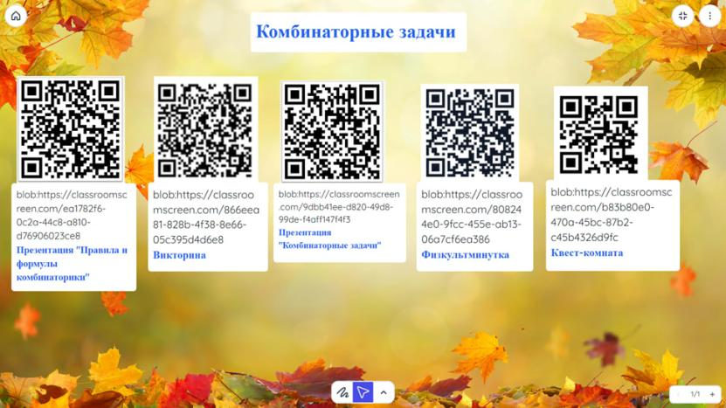

Ход урока

І . Организационный момент.
Проверка готовности учащихся к уроку, настройка на работу.
Класс делится на три группы, в каждой группе выбирается лидер. Группы в течение урока будут решать задачи разными способами и предлагать свои решения классу, обсуждая преимущества и недостатки. Решение оформляется в тетрадях и на доске.

ІІ. Сообщения темы, цели, задач урока и ожидаемых результатов. Мотивация учебной деятельности учащихся

Storytelling.

Учитель: Добрый день)
Я начну урок сегодня отрывком из басни:

Проказница Мартышка,
Осел, Козел
Да косолапый Мишка
Затеяли сыграть Квартет....
…
«Стой, братцы, стой! — кричит Мартышка. — Погодите!
Как музыке идти? Ведь вы не так сидите.»
…
Послушались …: уселись чинно в ряд;
А все-таки Квартет нейдет на лад.
Вот пуще прежнего пошли у них разборы
И споры,
Кому и как сидеть.

Что за басня? Как думаете, почему я начала с неё?

Ответы учашихся.

- Комбинаторика, как раздел математики.
- Какие задачи решает комбинаторика?

ІІІ. Актуализация опорных знаний.

Учитель: Возьмите смартфоны. Перейдем по QR-коду к презентации и вспомним комбинаторные правила и формулы соединений без повторений.

Фронтальный опрос.

Учитель предлагает учащимся подумать над вопросами.
- Как записать формулу для вычисления числа перестановок из п елементов без повторений? Приведите примеры её применения.
- Как записать формулу для вычисления числа размещений из п елементов по k без повторений при помощи факториала?
- Как записать формулу для вычисления числа сочетаний из п по k елементов без повторений? Приведите примеры её применения.
- Как определить, что в данной задаче необходимо использыовать формулу для числа: 1) размещений из п елементов по k; 2) перестановок из п елементов; 3) сочетаний из п по k елементов?

ІV. Отработка умений и навыков.

Учитель: Наш урок посвящён одному из красивейших городов России. Санкт-Петербург является культурно-туристичним центром. Каждый год его посещают тысячи туристов. Их привлекает великое множество интереснейших объектов, исторические локации, Балтийское море. Я предлагаю вам на нашем уроке помочь туристам увидеть Питер во всей его красе.

а) викторина, учащиеся решают её он-лайн в смартфонах
( https://forms.app/ )

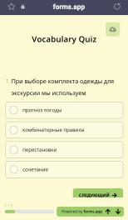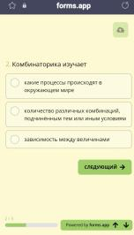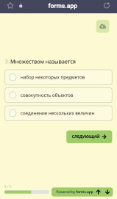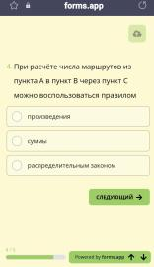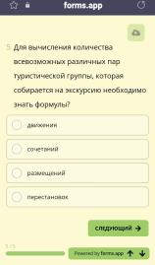

б) решение задач

- Проложить маршрут между тремя туристическими локациями Питера из 15 предложенных, вычислить количество полученных различных треугольников.

- Четыре туриста купили билеты в филармонию на 1-е и 2-е места в первом ряду и на 1-е и 2-е места во втором ряду. Сколькими способами они могут занять эти 4 места в филармонии?

- Сколькими способами можно выбрать 5 автобусов, которые едут к морю, из 11 возможных?

в) решение задач по презентации

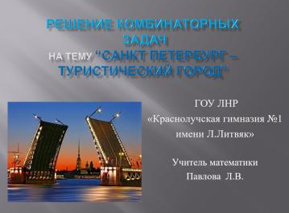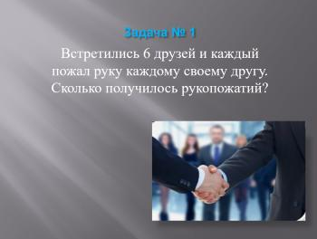
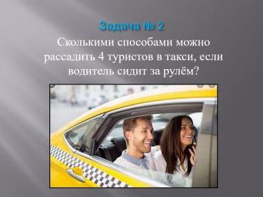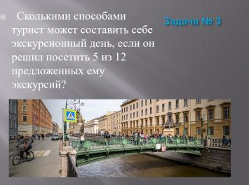
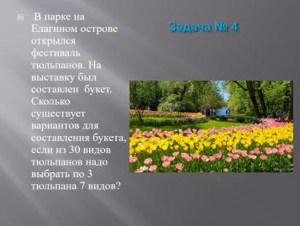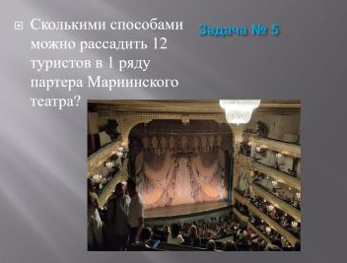
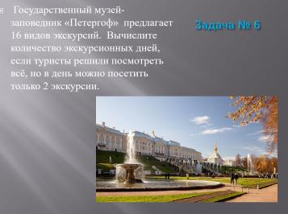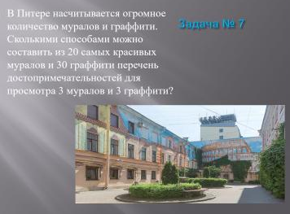
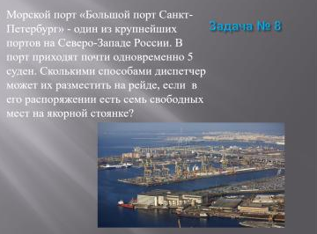
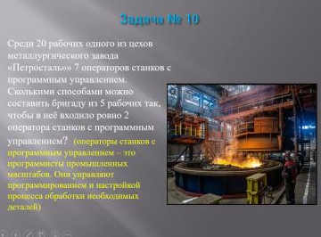

Физкультминутка.
(https://youtu.be/SAWr-KZhD0E?si=8X87ulBMXfd6pDWJ )

Учитель: Одной из ценностей Санкт-Петербурга является металлургический завод «Петросталь», который в 2020 году отметил свой 25 летний юбилей. Многим из нас металлургия и горное дело кажутся сложными, но в то же время мы сталкиваемся с результатами их работы каждый день.
Завод «Петросталь» делает всё возможное, чтобы страна развивалась и процветала. В настоящее время завод является поставщиком стального проката для различных отраслей промышленности, строительного комплекса, транспорта. Среди заказчиков предприятия - крупнейшие автомобильные заводы России: АВТОВАЗ, КАМАЗ, ЗИЛ, ГАЗ и другие, а также компании стран СНГ.

г) решение задач квеста, посвящённого металлургическому заводу «Петросталь»

(https://joyteka.com/ru/100401303)

В этом квесте фигурируют такие профессии:

Справка:

- Операторы станков с программным управлением – это программисты промышленных масштабов. Они управляют программированием и настройкой процесса обработки требуемых деталей.

- Электрослесарь. В отличие от обычного слесаря, занимается ремонтом и обслуживанием механизмов, электрических установок, то есть приборов, моторов, генераторов и т.д.

- Электромонтер, занимается настройкой и ремонтом электрических установок, прокладкой электросети.

Задачи для квеста

1. Цех переработки металлических шлаков завода "Петросталь" имеет 5 запасных выходов. Сколькими способами можно зайти и выйти из этого цеха? (25)
2. "Петросталь" производит коксовую продукцию, чугун, стальные полуфабрикаты, прокат и отправляет её в Индию, Китай, Болгарию, Великобританию. Сколько языков должен знать переводчик, чтобы выполнить перевод с любого из языков этих стран на любой другой язык этих стран? (24)

3. Начальник цеха на "Петростали" составляет график работы на неделю
бригады из 10 рабочих. Сколько существует вариантов графиков, если должно быть 2 выходных в неделю? (30240)

4. Среди рабочих одного из цехов "Петростали" 15 операторов станков с программным управлением, 12 электрослесарей, 10 электромонтеров.
Сколькими способами можно составить бригаду, в которую войдут 2 оператора, 4 электрослесаря ​​и 5 электромонтеров? (13097700)

5. Металлургический завод «Петросталь» в 2020 году отметил свой 25 летний юбилей. Сколькими способами можно записать в виде произведения простых множителей число, равное удвоенному произведению числа лет юбилея "Петростали"? (6)

VІ. Подведение итогов урока. Рефлексия.

Итоги урока подводятся в виде фронтальной беседы.

- Как считаете, достигли ли вы цели урока, которые перед собой поставили?
– У кого были трудности и в чем?

Оценка выставляется по количеству баллов, полученных с учетом
мнения лидеров и членов группы, а также мнения учителя.

Учитель: А сейчас подведем итоги, используя метод-тренинг «6 шляп мышления Де Боно»

Учащиеся отвечают на вопросы.

Учащиеся оценивают работу по критериям, данным учителем.

Каждая группа выражается в соответствии с выбранной шляпой.
(анализ, синтез, сравнение, обобщение).

VІІ. Домашнее задание.

Составить и решить несколько комбинаторных задач, посвященных туризму и профессиям, актуальным в родном городе.

СПИСОК ИСПОЛЬЗОВАННЫХ ИСТОЧНИКОВ

- ФЕДЕРАЛЬНАЯ РАБОЧАЯ ПРОГРАММА СРЕДНЕГО ОБЩЕГО ОБРАЗОВАНИЯ. МАТЕМАТИКА (базовый уровень) (для 10–11 классов образовательных организаций) URL: https://edsoo.ru/wp-content/uploads/2023/08/19 _ФРП-Математика-10-11 классы_база.pdf
- Алимов Ш.А., Колягин Ю.М., Ткачёва М.В., Фёдорова Н.Е., Шабунин М.И. Математика: алгебра и начала математического анализа, геометрия. 10-11 классы: учебник : базовый и углублённый уровни – 3-изд. - М.: Просвещение, 2016. – 463 с.
- Математика: алгебра и начала математического анализа, геометрия. Алгебра и начала математического анализа: 11 класс: базовый уровень: учебник: в 2-х частях/ Мордкович А.Г., Семенов П.В., Александрова Л.А., Мардахаева Е.Л. — 2-е изд., стер. — Москва : Просвещение, 2022.
- Использование элементов STEAM-образования на уроках математики в современной школе.
URL: https://continuum-journal.ru/media/docs/articles/2023/1/01.pdf
- Storytelling: техники и приемы на уроке
URL: https://skyteach.ru/2018/08/10/storytelling-tehniki-i-priemy-na-uroke/
- Метод-тренинг «6 шляп мышления Де Боно» для розвития навыков работы с информацией.
URL:https://pdoshka.ru/design/6-shlyap-myshleniya-de-bono-edvard-de-bono---shest-shlyap-myshleniya-bez/
- Туристический сайт Санкт-Петербурга.
URL:https://www.tripadvisor.ru/Attractions-g298507-Activities-c47-St_Petersburg_Northwestern_District.html
- Достопримечательности_Санкт-Петербурга
URL: https://tonkosti.ru/Достопримечательности_Санкт-Петербурга).
- Как выбрать профессию.
URL: https://practicum.yandex.ru/blog/kak-vybrat-professiyu/
- Сервис: https://classroomscreen.com
- Сервис:https://www.youtube.com
- Сервис:https://forms.app/
- Игровая платформа: https://joyteka.com/ru/100401303
- Сервис: http://qrcoder.ru

